План-конспект занятия
педагога дополнительного образования
Новицкого Сергея Игоревича

Объединение –коллектив современного танца «Танцевальный марафон»
Программа – Второй год обучения.
Группа - 02-99, 02-101, 02-100
Дата проведения: - 22.12.2022.
Время проведения: 11 ч. 00 мин. 13 ч. 00 мин. 15 ч. 00 мин.
Тема занятия: «Разучивание движений. Упражнения для развития гибкости.»
Цель занятия: развитие с помощью гимнастики и отработки танцевальных элементов гибкости тела и современных движений в стиле джаз-модерн.

Ход занятия.
- Вводная часть.
- Разминка: повороты головы, движения для плечевого пояса, танцевальные элементы, наклоны корпуса, движения для рук, прыжки на месте и в продвижении, бег с захлёстом, восстановление дыхания.

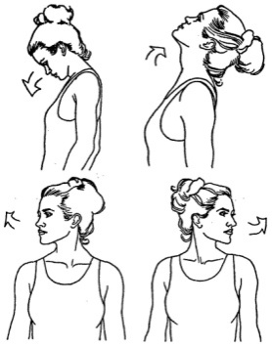

Партерный экзерсис

- Постановка корпуса, упражнение на коврике.

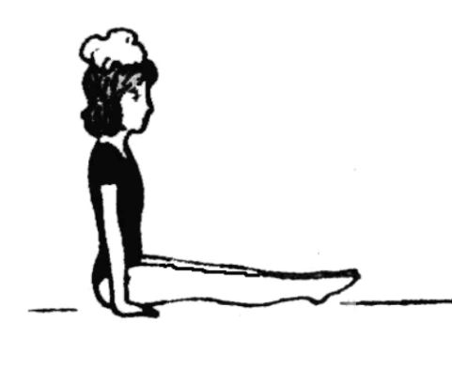

- Релеве. Упражнение на укрепление мышц стопы и выворотности.

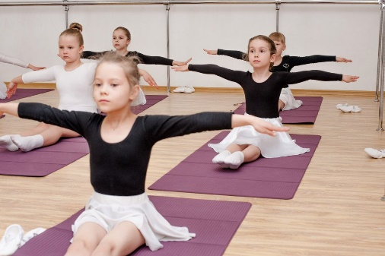

- Складочка: вперед, к правой ноге и к левой.

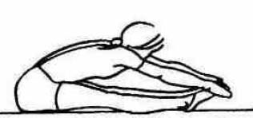

- Складочка по первой выворотной позиции.

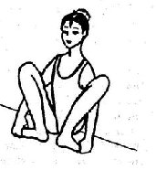
- Упражнение на расстяжку мышц стопы сидя по 6 позиции.

- Упражнение «Бабочка»

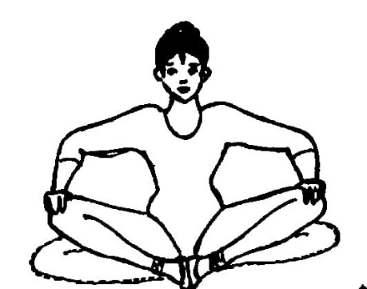

- Упражнение «Лягушка» лежа на животе и на спине.
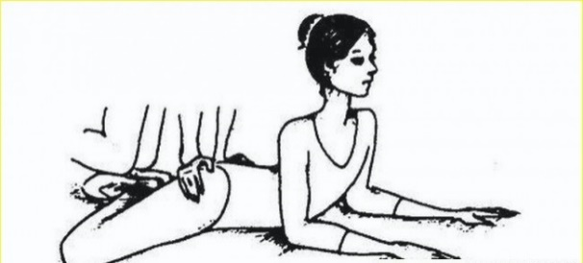

- Упражнение «Уголок» силовое упражнение для укрепления мышц живота.

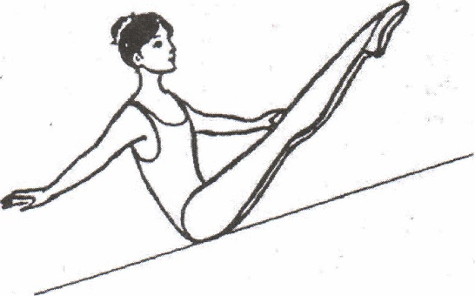

- Упражнение «Улитка-бутерброд» для гибкости мышц спины.

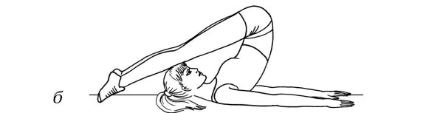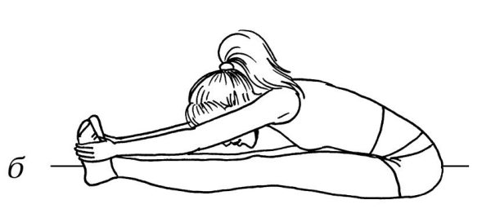

- Упражнение «Корзиночка»

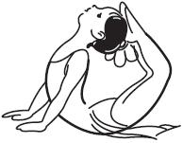

- Упражнение «Коробочка»
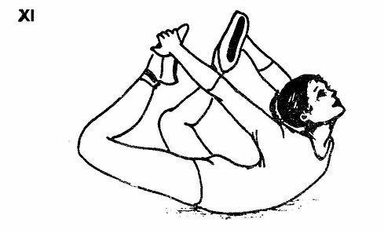

- Упражнение «Лодочка»

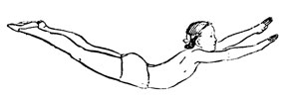

- Шпагаты на правую ногу, на левую ногу и поперечный

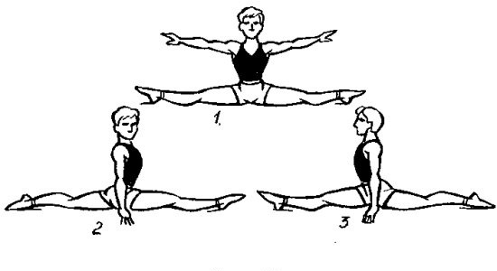

2. Основная часть.
Разучивание движений : в характере и стиле джаз-модерн, современный танец, основные танцевальные комбинации.

https://www.youtube.com/watch?v=qtXzpb8wr0g
Обратите внимание на комбинацию современного танца. Старайтесь делать точно по видеоматериалу.

https://www.youtube.com/watch?v=DAqggvZqZAc

- Посмотрите внимательно видео и повторите их, начинайте учить медленно, затем повторяйте в темпе. Пока не выучите. Считайте вслух, соблюдайте ритм, держите спину, руки, позиции ног.
В первом видео выучить танцевальную комбинацию. Во втором видео выучить позиции ног.

3. Заключительная часть:
- расслабление лежа на спине, восстановление дыхания.

Домашнее задание:
- Выучить упражнения по первому и второму видео, запомнить позиции ног. Высылаем фото или видео занятий детей в домашних условиях на электронную почту: s-nov94@mail.ru

